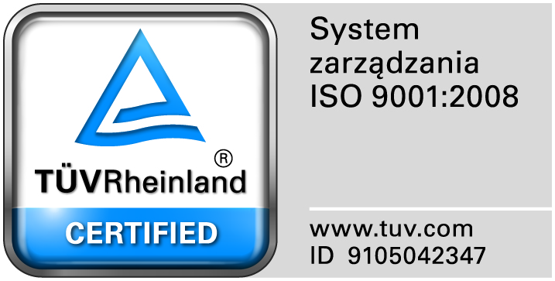
Zamojski Szpital Niepubliczny Sp. z o.o.

22-400 Zamość. ul. Peowiaków 1
www.szpital.com.pl e-mail: zamosc@szpital.com.pl
tel. 84 677-50-00, fax 84 638-51-45

Zamość 2017-09-14

Do Wszystkich Zainteresowanych

Dotyczy: Postępowania na „Dostawę gazów medycznych wraz z dzierżawą zbiornika na tlen ciekły medyczny”

ZAWIADOMIENIE O WYBORZE NAJKORZYSTNIEJSZEJ OFERTY

Zamojski Szpital Niepubliczny Sp. z o.o. informuje, że w prowadzonym postępowaniu do realizacji zamówienia wybrano najkorzystniejszą ofertę złożoną przez Linde Gaz Polska Sp. z o.o. Ul. Prof. Michała Życzkowskiego 17, 31-864 Kraków.

